LÖSUNGEN · LEHREREXEMPLAR
W0·5 – Die Methoden-Werkstatt: Lösungen
Zum Arbeitsblatt AQ_W0_AB5_Methoden-Werkstatt.docx · Papier-Compiler 0: Testklasse PapierCompiler0Test in AQ_W0_Akademie_Geruest.txt · alle Lösungen und Werte mit Java (javac 21) geprüft, die Fehlergalerie-Beispiele ebenso

Vorgemachtes Beispiel – Kontrolle
laengsteSerie liefert (x = 3): {3, 3, 1, 3, 3, 3, 2} → 3 · {} → 0 · {1, 2} → 0 · {3} → 1 · {1, 3, 3} → 2. Die Fehlvariante (Rekord nur im else-Zweig aktualisiert) liefert für {1, 3, 3} und {3} jeweils 0 – mit Java nachgeprüft; ein gutes Beispiel für den Wert von Schritt 3.
Fehlergalerie – geprüfte Werte
F3: if (gefunden = true) mit gefunden = false liefert trotzdem "ja" (true). F4: 0.0 statt 75.0. F5: summeAb({5, 1, 2}, 1) liefert 8 statt 3. F6: allePositiv({4, −1, 3}) liefert true statt false. F7: nach negiertFalsch({2, −5}) ist auch r = {-2, 5}. F9: "".charAt(0) → StringIndexOutOfBoundsException. F10: {−4, −2, −9} liefert 0 statt −2. F1 wird vom Compiler abgelehnt („missing return statement“), F8 kompiliert.
Aufgabe 1 – Fehler-Bingo
Nr. | F-Nr. | Korrektur
S1 | F2 | Start bei i = 0 (sonst fehlt r[0]; für {4, 7, 1} entsteht 8 statt 12)
S2 | F8 | if (name.equals("Aria"))
S3 | F4 | double prozent = 100.0 * richtige / gesamt; (falsch: 0.0, richtig 87.5)
S4 | F6 | else-Zweig streichen; return false nur nach der Schleife
S5 | F1 | zweites if durch else ersetzen bzw. return b; am Ende (Gleichstand a == b hat keinen Pfad)
S6 | F10 | Startwert r[0] (nach Leer-Abfrage); für {5, 3, 8} entsteht sonst 0 statt 3
S7 | F7 | int[] kopie = new int[original.length]; und Werte einzeln kopieren
S8 | F3 | if (!fertig) bzw. if (fertig == false) – = weist zu, Bedingung immer falsch
S9 | F9 | if (r.length == 0) { return -1; } vor dem Zugriff
S10 | F5 | Zeile anzahl = 3; streichen

Aufgabe 2 – Papier-Compiler 0 (5 BE)
a) public static int anzahlUeberDurchschnitt(int[] r) · Sonderfälle: leere Reihung → 0 (keine Division durch 0), echt größer, Durchschnitt als Kommazahl.
r | {12, 7, 15, 9, 3} | {5, 5, 5} | { } | {-1, -2} | {7}
Durchschnitt | 9.2 | 5.0 | – | −1.5 | 7.0
erwartet | 2 | 0 | 0 | 1 | 0

 | 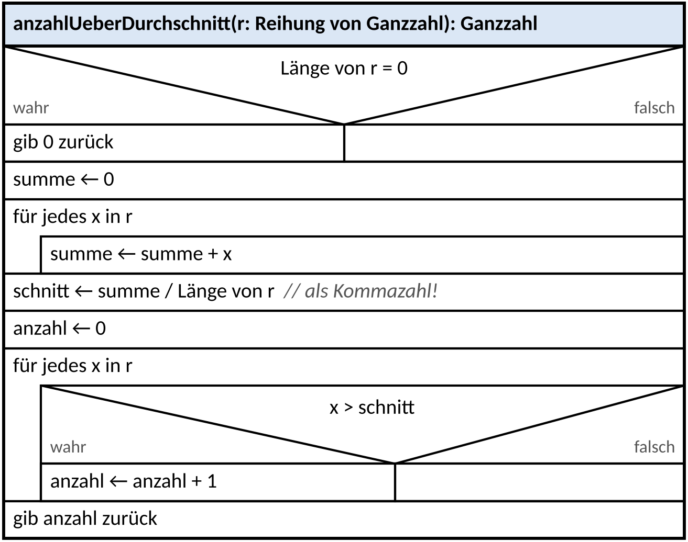
  public static int anzahlUeberDurchschnitt(int[] r) {
  if (r.length == 0) {
  return 0;
  }
  int summe = 0;
  for (int x : r) {
  summe = summe + x;
  }
  double schnitt = (double) summe / r.length;
  int anzahl = 0;
  for (int x : r) {
  if (x > schnitt) {
  anzahl++;
  }
  }
  return anzahl;
  }

Kernpunkt | BE
Methodenkopf wie in der Signatur | 1
Leer-Abfrage vor der Division mit Rückgabe 0 | 1
Summe über alle Elemente (Index 0 bis length − 1) | 1
Durchschnitt als Kommazahl (Cast vor der Division oder Kommazahl-Konstante) | 1
zweiter Durchlauf zählt Werte mit echt größer; Rückgabe der Anzahl | 1

d) Der Durchschnitt von {−1, −2} ist −1.5; die Lösung liefert 1. Mit ganzzahliger Division wäre er −3 / 2 = −1 und das Ergebnis 0 (Test durchschnittIstKommazahl rot). Bei positiven Werten fällt die ganzzahlige Division in diesem Test nicht auf (zwischen abgerundetem und echtem Durchschnitt liegt keine Ganzzahl) – trotzdem im Abitur Abzug. Weitere typische Fehler (vgl. LSG-Datei): >= statt > (Test echtGroesser), Division durch r.length - 1, return in der Schleife. Achtung: Ohne Leer-Abfrage entsteht bei Kommazahl-Division 0.0 / 0 = NaN, jeder Vergleich ist false – der Test leereReihung wird trotzdem grün. Im Abitur kostet die fehlende Abfrage den Kernpunkt → beim Papier-Compiler ansprechen.
e) Hauptprogramm nach dem Freischalten: „Ueber dem Durchschnitt: 2 Lehrlinge (erwartet: 2)“.
Aufgabe 3 – istTreppe (4 BE)
 | 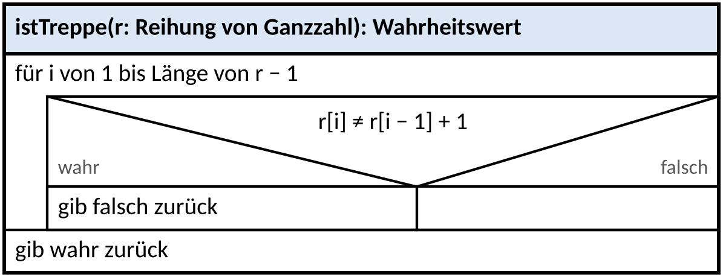
  public static boolean istTreppe(int[] r) {
  for (int i = 1; i < r.length; i++) {
  if (r[i] != r[i - 1] + 1) {
  return false;
  }
  }
  return true;
  }

Geprüft: {4, 5, 6, 7} → true · {4, 5, 7} → false · {} → true · {9} → true · {3, 2} → false · {−2, −1, 0} → true · {5, 6, 6} → false. Kernpunkte: Kopf (1) · Schleife ab i = 1 bzw. bis length − 2 mit r[i + 1] – kein Indexfehler (1) · Abbruch mit false beim ersten Verstoß (1) · true erst nach der Schleife, deckt Länge 0 und 1 ohne Sonderfall ab (1). Typischer Fehler: F6 (else return true in der Schleife).
Aufgabe 4 – anzahlMit mit Hilfsmethode (5 BE)
public static boolean enthaeltZeichen(String s, char c) {
for (int i = 0; i < s.length(); i++) {
if (s.charAt(i) == c) {
return true;
}
}
return false;
}
// gleichwertig (erlaubte Operationen): return s.contains("" + c);

public static int anzahlMit(String[] woerter, char c) {
int anzahl = 0;
for (String w : woerter) {
if (enthaeltZeichen(w, c)) {
anzahl++;
}
}
return anzahl;
}

Geprüft mit {"Drache", "Elf", "Ork", "Zwerg"}: c = 'r' → 3, 'E' → 1, 'e' → 2; leere Reihung → 0. Kernpunkte: beide Köpfe korrekt (1) · enthaeltZeichen: Zeichenvergleich mit == auf charAt (oder contains), return false erst nach der Schleife (2) · anzahlMit: Zähler über alle Wörter (1) · Aufruf der Hilfsmethode mit Argumenten in richtiger Reihenfolge, Rückgabe (1). Nicht erlaubt: indexOf, toLowerCase.
Aufgabe 5 – mitte (4 BE)
public static int[] mitte(int[] r) {
if (r.length < 3) {
return new int[0];
}
int[] erg = new int[r.length - 2];
for (int i = 0; i < erg.length; i++) {
erg[i] = r[i + 1];
}
return erg;
}

Geprüft: {3, 8, 1, 9} → {8, 1} · {3, 8} → {} · {} → {} · {1, 2, 3} → {2} · {4, 5, 6, 7, 8} → {5, 6, 7}; r bleibt {3, 8, 1, 9}. Kernpunkte: Kopf mit int[] (1) · Sonderfall: leere Reihung, nicht null – ohne Abfrage entstünde bei Länge 0 oder 1 new int[-2] bzw. new int[-1] → Laufzeitfehler (1) · neue Reihung der Länge r.length − 2 (1) · Kopieren mit Verschiebung r[i + 1] und Rückgabe (1).
Folie für die Peer-Korrektur (Aufgabe 6) – nach der Schreibphase zeigen
Aufgabe | Kernpunkt 1 | Kernpunkt 2 | Kernpunkt 3
3 istTreppe | Vergleich mit dem Vorgänger r[i - 1] + 1 ohne Indexfehler | false sofort beim ersten Verstoß | true erst nach der Schleife (Länge 0 und 1 inklusive)
4 anzahlMit | enthaeltZeichen: return false erst nach der Schleife | anzahlMit ruft enthaeltZeichen auf (nicht neu programmiert) | Zeichen mit ==, keine verbotenen Operationen
5 mitte | Sonderfall Länge < 3 → new int[0], nicht null | neue Reihung der Länge r.length − 2 | erg[i] = r[i + 1] – Verschiebung um 1, r unverändert

Bewertungsvorschlag: Kernpunkte zuerst, dann die allgemeinen Zeilen des Bogens (Kopf, Pfade, Grenzen). Hinweise von Helfer:innen, die zu einer Korrektur geführt haben, im Plenum würdigen (Rückmeldung zeigen lassen) – ohne Punkte. Häufige Fehler aus den Fehlerlogbüchern als Warm-up-Wiederholung vor Boss 0 aufgreifen (Warm-up W0-21, W0-22).

